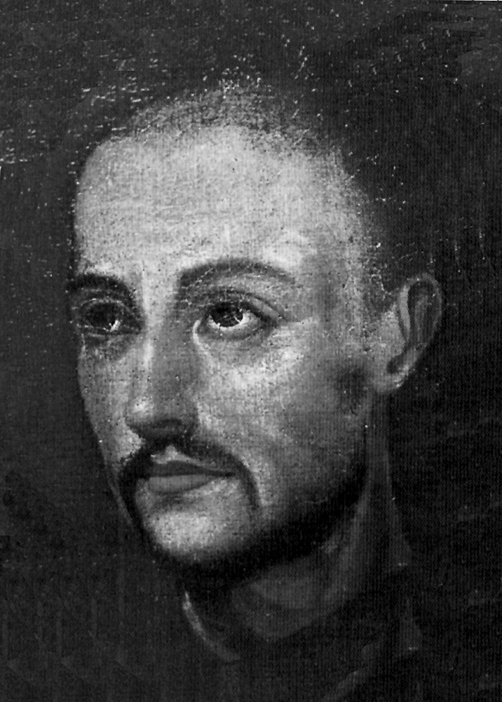
El hombre que supo amar

San Juan de Dios
1495-1550

Fundador
de la Orden Hospitalaria
en 1550

Un Fundador sorprendente, humilde por su vida, popular por su caridad, impresionante por su heroísmo, resplandeciente por su ejemplo, maravilloso por su amor al prójimo. Además, Fundador a distancia, pues sus Hermanos Hospitalarios sólo después de su muerte pensaron en organizarse en Instituto al estilo de la vida que había llevado el "loco de Dios".

Pocas figuras en la Historia de la Iglesia han tenido tanta resonancia y han calado tan hondo en el pueblo cristiano. Hombre sin letras, ha marcado camino en la visión cristiana de la vida. Hombre sin recursos, ha movido a lo largo de los siglos ingentes fortunas para desviarlas a los menesterosos. Hombre sin patria ni cargo, se ha constituido en innegable modelo de todas las obras de caridad del pueblo cristiano, desde la ciudad de Granada, donde inició su andadura portentosa, hasta los confines del mundo en donde un hombre pobre precise ayuda.

Fue fundador indiscutible de una Orden maravillosa en la Iglesia: los Hermanos de S. Juan de Dios. Sin embargo ni creó casa para ellos, ni escribió Regla, ni solicitó aprobaciones oficiales, ni perfiló otros planes que la caridad sin medidas humanas. Todo ello llegó, pero fue por el camino que inició con su ejemplo arrollador: el de la caridad fraterna, el del amor al necesitado, el de la ayuda al enfermo, el de la paz y la sonrisa en medio de las dificultades.

Cuando su vida terminó, por lo extenuante de su trabajo, la Iglesia contaba no sólo con un santo más en la lista, sino con un camino que desafiaría a muchos que vieron en él la encarnación del Evangelio puro. Como siglos antes lo había sido S. Francisco de Asís, ahora lo fue Juan Ciudad, que mereció ser llamado por sus obra "Juan de Dios".

Fue un gran educador del amor y de la abnegación sin medida. Su pedagogía de la caridad heroica fue irresistible y transparente:

- Sus instrumentos de trabajo fueron el ejemplo y el amor. Enseñó a todos con su ejemplo y despertó un movimiento que dura hasta nuestros días para enseñar a los hombres a amar.
- Su fuerza fue la compasión y la caridad maravillosa y su estilo de acción fue la audacia a lo divino y la generosa disponibilidad.
- Su modo de persuadir estuvo en la sencillez y la humildad, acompañadas de la piedad y de la apertura a todo el mundo.

Estos tres dones pedagógicos fueron su estela, la cual dejó latiendo en el Hospital de Granada y en todos los caminos que recorrió desde el día de su conversión decidida a Dios. Así fue este portugués por origen, español por trabajo, europeo por aventuras, soldado por necesidad, enfermero por vocación, peregrino por intuición, católico o santo universal por su amor inmenso a los pobres de todo el mundo.

Por la originalidad y la totalidad de su entrega se transformó con el paso del tiempo en un modelo persuasivo del amor a Dios. Y, por la Orden de Hermanos Hospitalarios que regaló a la Iglesia, siguió manteniendo vivo su estilo, su espíritu y su servicio en medio de los necesitados. Esa Orden se transformó en la prolongación de su sentido de la caridad y en la plataforma de sus ideales convertidos en invitaciones permanentes.

Es interesante recordar que Juan de Dios fue un hombre de acción, que no tuvo tiempo para ser Fundador consciente de una Orden. Entregado de lleno a la caridad y al servicio, fue capaz de abrir un camino. Sus seguidores se encargarían de continuarlo. Su labor fue sólo la de ser puente: primero entre los ricos y los pobres, ya que nadie quedó libre de su mano pedigüeña. Hasta el mismísimo rey "en cuyos dominios no se ponía el sol", Felipe II de las Españas, entró en juego para hacer fluir sus riquezas hacia los Hospitales Reales.

Fuera de algunas cartas, no se sabe que escribiera nada. Pero su sólo nombre constituye un libro de texto sobre el ideal y la vida del cristiano a la luz del Evangelio. Con sus ejemplos, trazó altas metas y arrastró a multitudes para ayudarle en la empresa.
ITINERARIO BIOGRAFICO

1495. Nace en Montemor-o-Novo, en la Diócesis de Evora, Portugal. Recibe el nombre de Juan Ciudad, según la tradición. Parece que su familia era de mediana fortuna y vivía del trabajo.

1503. Tiene solo ocho años y huye de la casa paterna con un peregrino, tal vez un vendedor ambulante o acaso un clérigo. Es posible que fuera secuestrado sin saberlo los padres. Con tal personaje llega a la localidad de Oropesa.

1512. Niño aún, se emplea como pastor en Oropesa, en la casa de un labrador llamado "El Mayoral", a cuyo servicio pasa la adolescencia y parte de la juventud, haciéndose apreciar por su bondad.

1523. Se alista en el ejército de Carlos V, en una leva que el Conde de Oropesa envía al Emperador. Se sabe que luchó en Fuenterrabía, sitiada por Francisco I. Varias veces en peligro de muerte, decide regresar a Oropesa, en donde pasa otros ocho años.

1532. De nuevo se enrola en el ejército y, con la Compañía del Conde de Oropesa, está en la lucha contra los turcos que tratan de conquistar Viena. Terminada la batalla, regresa con el Conde por mar. Desembarcado en La Coruña, desea conocer el paradero de su familia. Pasa a Portugal y sólo encuentra un viejo tío, que le da cuenta del fallecimiento de su madre a poco de su desaparición y del ingreso de su padre en un convento franciscano, en el que también murió pronto. Decide dirigirse a Andalucía y pronto se establece como ganadero en tierras de Sevilla. Su vida de piedad es intensa.

1534. Se establece en Oropesa, pero pronto decide pasar a Africa y se dirige a Gibraltar. Se embarca para Ceuta con un desterrado portugués, para quien trabaja por caridad. Trabaja en obras de defensa del puerto, haciendo con su salario obras de beneficencia. La apostasía de un compañero de trabajo le perturba. Decide regresar, por consejo de un Padre franciscano, y de nuevo se embarca para Gibraltar.

1536. Actúa de vendedor ambulante, sobre todo de libros, ocasión que aprovecha para recomendar los buenos y desechar los malos. También vende imágenes religiosas y con frecuencia las regala.

1538. Es el año en que, según la tradición, se le aparece Jesús Niño, ofreciéndole una medalla con una cruz y diciéndole unas palabras: "Juan de Dios, Granada será tu cruz".

1539. 20 de Enero. Estando ya en Granada, escucha un sermón de San Juan de Avila. Siente gran arrepentimiento de sus pecados y los manifiesta con signos externos sorprendentes. La gente le toma por loco y le maltrata. Encerrado en el hospital de locos, pasa unas semanas de malos tratos por parte de los guardianes. Le encuentra allí San Juan de Avila. Sale del Hospital y hace una peregrinación al Santuario de Ntra. Sra. de Guadalupe. De regreso, se dedica a recoger pobres e indigentes y a prestar asistencia generosa a los enfermos. Logra un cobijo en un modesto caserón y así nace su primer hospital, que pronto traslada a una casa en la calle Lucena. Algunos hombres piadosos se juntan a su empresa.
1541. Su Hospital alberga ya unos 200 enfermos y acogidos. Tiene siempre las puertas abiertas para todos los peregrinos y necesitados. Su vida penitente y laboriosa se reparte entre atender a los más enfermos e indigentes y en recabar limosnas para el mantenimiento de la obra.

1545. Hace un viaje a Valladolid para buscar medios y apoyo en la Corte, que entonces reside en la ciudad, pues las dificultades de su Hospital son grandes. Está unos nueve meses. Se dedica a atender enfermos y cuidar mendigos. Visita a Felipe II, todavía príncipe, y conversa con él. Obtiene muchas limosnas, pero las reparte en la misma ciudad de Valladolid, que está también llena de mendigos y enfermos, a pesar de las críticas que se le hacen por este motivo.
1546. Regresa a Granada sólo con algunas células y autorizaciones, pues todo lo recaudado lo ha distribuido entre los pobres, en la ciudad y en el camino.

1550. 8 de Marzo. Fallece en Granada en el palacio de la piadosa señora Dña. Ana de Osorio, esposa del Marqués de García de Pisa, la cual le ha obligado a ir a su casa ante su inminente muerte. Es enterrado en la capilla que posee la piadosa señora, después de enorme manifestación de duelo.

Fue Beatificado el 21 de Septiembre de 1630 por Urbano VIII y Canonizado el 16 de Octubre de 1690 por Alejandro VIII.

Escritos

- 6 Cartas.

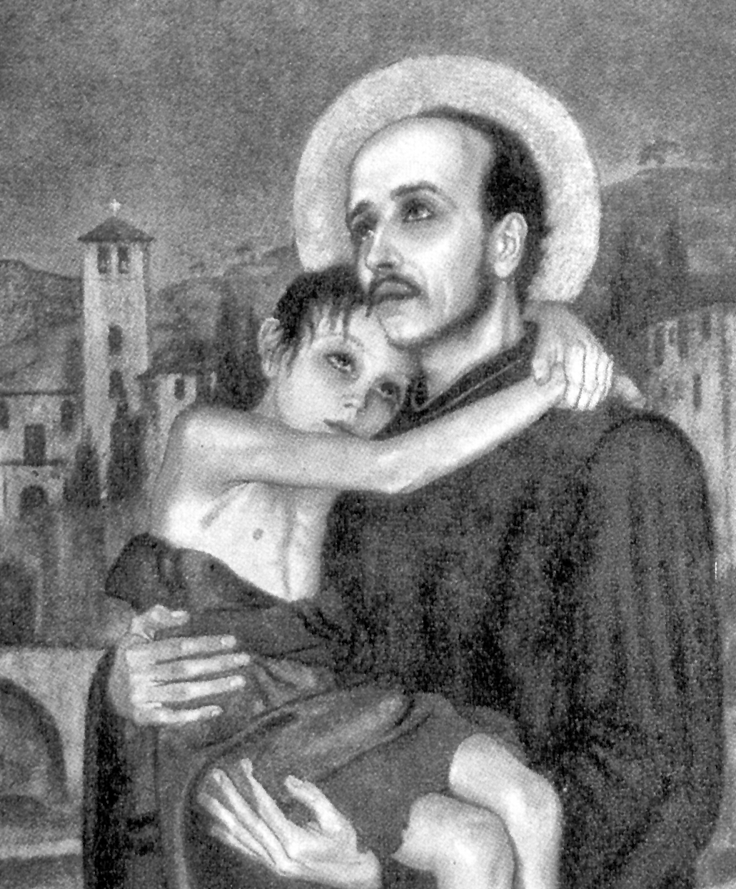

IDEARIO PEDAGOGICO

1. El Amor a Dios y a los pobres fue el sello inconfundible de este divino loco de Granada, que hizo más por la Iglesia con su generosas locuras que todos sus doctores con sus profundos tratados o con sus reflexiones. La pedagogía de Juan de Dios fue la de los hechos consumados. La fuerza de su ejemplo arrastró a otros al amor al prójimo. Amó, sirvió, hizo maravillas con sus gestos persuasivos.

1. "Dios está antes que todas las cosas del mundo... Tened confianza sólo en Jesucristo, que es la perfecta certidumbre... Confiad sólo en Jesucristo. Maldito sea el hombre que confía en el hombre. De los hombres ha de ser desamparado, quiera o no; mas, de Jesucristo no, que es fiel y durable. Todo perece, pero no las buenas obras...". (Carta 4)

2. "Tres cosas debemos a Dios: amor, servicio y reverencia. Amor, que como Padre celestial le amemos sobre todas las cosas del mundo. Servicio, que le sirvamos como a Señor, no por interés de la gloria, sino por sola su bondad. Reverencia como a Criador, no trayendo su santo nombre en la boca, si no fuere para darle gracias y bendecir su nombre". (Carta 6)

3. "Mire, hermano, que, aunque es verdad que en la casa de Dios entran pecadores, advierta que en ella no se consienten pecados." (Cit. Vida 173)

4. "Acordaos de nuestro Señor Jesucristo y de su bendita pasión, que volvía el bien por el mal que le hacían. Y así habéis de hacer, hijo mío; que cuando vayáis a la casa de Dios, sepáis conocer el mal y el bien". (Carta 1)

5. "Hermanos, dad a Dios muchas gracias, que os ha esperado tanto tiempo para la penitencia.
Pensad en lo que habéis ofendido a tan buen Dios, que yo quiero traer pronto un médico espiritual que os cure las almas, que después, para el cuerpo, no faltará remedio.
Confiad en el Señor, que El lo proveerá todo, como suele hacer de su parte todo lo que puede" (Cit. Vida pg. 58)

6. "Ved a Dios, id a misa entera, confesaos a menudo, no durmáis en pecado mortal ni una sola noche, si ello fuere posible. Amad a nuestro Señor Jesucristo sobre todas las cosas del mundo; que, por mucho que vos le améis, mucho más os ama El.
Tened siempre caridad, que donde no hay caridad no hay Dios, aunque Dios en todo lugar está" . (Carta 1)
7. "Los pecados que se hicieren, confesadlos; y haced penitencia de ellos, porque los bienes que los hombres hacen no son suyos, sino de Dios; y a Dios hay que dar la honra y la gloria y la alabanza, que todo es suyo". (Carta 2)

8. "Yo estoy aquí empeñado y caritativo sólo por Jesucristo y debo más de doscientos ducados de camisas, capotes, zapatos, sábanas y mantas, que es menester en esta casa de Dios; y también de crianza de niños que aquí echan... Y muchas veces no salgo de casa por las deudas que tengo. Pero, viendo padecer a tantos hermanos con las necesidades del cuerpo y del alma, y como no les puedo socorrer, estoy muy triste. Pero yo confío en Jesucristo, que El me desempeñará, pues El conoce mi corazón. Por eso digo que maldito el hombre que se fía de hombres y no de Jesucristo". (Carta 3)

2. Trabajo y abnegación, servicio humilde, generosa acogida a todos los pobres, fue el modo como tuvo de servir. Se limitó, ni más ni menos, a imitar el mismo ejemplo del Señor: amar a todos, sobre todo a los pobres.

1. "Andáis como barca sin remo, pues a mí muchas veces me hace dudar, como hombres sin tiento que estamos ambos a dos, que no sabemos cosa que hacemos vos y yo; pues Dios es sabedor y remediador. El nos da el remedio a todos y con seso. Pues a mí me parece que andáis como piedra movediza que vais un poco a rasgar vuestras carnes y pasar mala vida, hambre y sed, deshonras y cansancios y angustias y trabajos y enojos. Y esto todo ha de ser por Dios". (Carta 1)

2. "Si nos da algunas veces tantos trabajos y angustias, es por nuestro provecho y para que merezcamos más. Y no hallo mejor remedio ni consuelo, cuando más me hallo apasionado, que mirar y contemplar a Jesucristo crucificado. Y pensar en su pasión santísima y en los trabajos y angustias que padeció en esta vida por nosotros pecadores, malos, ingratos y desconocidos. El Cordero sin mancilla padeció tantos trabajos bajos sin merecerlo y nosotros buscamos descanso y placer en la tierra, donde tanto males hay; y pensad lo que dieron a Jesucristo que nos crió y redimió". (Carta 5)

3. "Plega a nuestro Señor Jesucristo que haga vuestros hechos como vos deseáis y como nuestro Señor sea más servido; El sabe mejor lo que han de hacer vuestros hijos y vuestras hijas y lo que nuestro Señor hiciere lo habéis de dar por hecho y lo habéis de tener por bueno". (Carta 2)

4. "Si venís aquí, habéis de obedecer y trabajar mucho más de lo que habéis trabajado y todo en cosa de Dios, como es curar los pobres. La posada está abierta para vos y queríaos ver venir de bien en mejor, como a hijo y hermano" (Carta 1)

5. "Dar acá, dar allá, todo es ganar. Mientras más moros, más ganancia".
(Carta 4)

6. "Si habéis de venir acá, haréis fruto para Dios; pero habéis de dejar el cuero y las correas. Acordaos de S. Bartolomé, que lo desollaron y llevó el pellejo a cuestas. Si aquí venís, no vengáis sino para trabajar y no holgar. Al hijo más querido se le dan mayores trabajos... Haced todo como Dios quiere". (Carta 1)

7. "Son tantos los pobres que tenemos, que no me explico yo mismo cómo los podemos alimentar. Es el mismo Jesús el que provee a todo y el que nos da el alimento, pues sólo la leña nos cuesta seis o siete reales diarios. Pues siendo la ciudad grade y bastante fría, sobre todo en invierno, son muchos los pobres que vienen a esta casa de Dios... pues es una casa general y aquí tienen ayuda toda clase de enfermedades y gentes. Aquí hay tullidos, mancos, leprosos, muchos locos, paralíticos, tiñosos y otros; y viejos y niños; y muchos peregrinos y viandantes. Aquí se allegan y se les da fuego, agua y sal, y vasijas para guisar comida. Para todo esto no hay más renta que Jesucristo, que lo provee todo". (Carta 3)

8. "Andad a duerme y vela, con el pie en el estribo, pues estamos, si bien lo miramos, en una continua guerra con el mundo, el diablo y la carne. Siempre es menester que miremos por nosotros, pues no sabemos ni el día ni la hora, que llamarán a la puerta de nuestra ánima; y cual nos hallarán, tal nos juzgarán". (Carta 4)

9. "Tres cosas habéis de tener en la mente: la primera, la hora de la muerte, de la cual nadie puede escaparse, las penas del infierno y la gloria de la bienaventuranza del paraíso. En la primera, pensad cómo la muerte todo consume y acaba todo lo que este miserable mundo nos da, pues no nos deja llevar con nosotros sino un pedazo de lienzo roto; lo segundo, pensad cómo por tan breves deleites y pasatiempos, que presto se pasan, hemos de ir a pagarlos, si en pecado mortal morimos, al fuego del infierno que siempre dura; la tercera, considerad la gloria que Jesucristo tiene guardada para los que le sirven". (Carta 6)

10. "Después del trabajo, hemos de dar gracia a nuestro señor Jesucristo que usa con nosotros de tanta misericordia en darnos de comer y beber y vestir y todas las cosas sin merecerlo. Y por eso siempre estáis trabajando y ateniendo las obras de misericordia y haciendo rezar a todos y enseñando la doctrina cristiana y haciendo rezar la oraciones y enseñanza al que no sabe". (Carta 4)

3. La sencillez y humildad, la pureza de intención, la dulzura y la ingenuidad, brillaban en este sabio a los ojos de Dios, que fue capaz de escribir con hechos páginas tan gloriosas y desafiantes en la Historia de la Iglesia. Citar todavía hoy el nombre de Juan de Dios es hablar de candidez evangélica .

1. "Nosotros, gusanitos y pecadorcitos, ¿para qué queremos descanso y riqueza, pues, aunque tuviésemos todo el mundo por nuestro, no nos haría un punto mejores ni nos contentaríamos con más que tuviésemos? Sólo aquel que desprecia todas las cosas está contento y ama a Jesucristo. Dando todo por el todo que es Jesucristo". (Carta 4)

2. "Bendito seáis, Señor, que es tanta vuestra bondad que a un pecador como yo y que tan mal os lo ha merecido, tuvisteis por bien de librarle de un engaño y tentación en que caí por mis grandes pecados y que tuvisteis a bien traerme a puerto de tanta seguridad, donde procuraré con todas mis fuerzas serviros, dándome vuestra gracia. Así os suplico, Señor, me la deis y no apartéis de mí los ojos de vuestra clemencia". (Cit. Vida pg. 42)

3. "En tres cosas debéis gastar el tiempo cada día: en el trabajo, en la oración, en el mantenimiento para el cuerpo.
En oración, dando gracia a nuestro Señor Jesucristo de que os levantéis por la mañana, por los bienes y mercedes que siempre os hace y en haberos criado a su imagen y semejanza; y porque nos dio gracia para que fuéremos cristianos y pedir misericordia a Jesucristo, que nos perdone, y rogar a Dios por todo el mundo.
En trabajo, para que trabajemos corporalmente, ocupándonos en algún ejercicio que sea virtuoso, porque merezcamos lo que comiéremos y porque Jesucristo trabajó hasta la muerte; porque no hay cosa que engendre más pecados que la ociosidad.
En mantenimiento para nuestro cuerpo, porque así como un arriero cura y mantiene un animal para servirse de él, así conviene que le demos a nuestro cuerpo lo que le hace menester para que tengamos fuerzas para servir a Jesucristo". (Carta 6)

4. "Sabe Dios, hermanos míos, cómo quisiera yo morir entre vosotros. Empero Dios es servido que muera yo sin veros. Cúmplase su voluntad. Quedad en paz, hijos míos. Y, si no nos viéremos más, rogad a nuestro Señor por mí". (Cit. Vida pg. 92)

5. "Yo sólo soy el malo y el incorregible y sin provecho y que merezco ser echado de la casa de Dios. Y los pobres que están en el Hospital son buenos y yo no conozco vicio en ninguno de ellos. Y pues Dios sufre a malos y buenos, y sobre todos tiende su sol cada día, no será razón echar a los desamparados y afligidos de su propia casa" (Cit. Vida pg. 90)

6. "Es menester encomendar el asunto a nuestro Señor Jesucristo". (Carta 1)

7. "Cada uno debe tomar estado en aquello que Dios le diere, aunque los padres y las madres no deben tomar ahora tantas congojas, si no fuere para rogar a Dios que les diere estado de gracia a todos y a cuantos Dios quiere que el uno tome estado de casado y el otro cantará misa". (Carta 2)

8. " Esforcémonos todos por amor a Jesucristo y no nos dejemos vencer de nuestro enemigos, que son el mundo, el diablo y la carne. Sobre tened caridad, que ésta es la madre de todas las virtudes". (Carta 6)

9. "Aquí está su esclavo, ganado por buena guerra, esperando la misericordia del Señor. Soy siervo malo y sin provecho. Por amor a nuestro Señor, no se olvide de encomendarme a su Majestad en sus oraciones..." (Cit. Vida pg. 54)

? Los textos recogidos están tomados de la "Historia de la Vida y Santas Obras de Juan de Dios", publicada por Francisco de Castro en Granada, año de 1585. Publicado el texto y las cartas conservadas de Juan de Dios en "Primicias Históricas de S. Juan de Dios". M. Gómez Moreno. Orden de Hermanos de S. Juan de Dios. Madrid. 1950. También se publican aquí las seis cartas conocidas del santo. Las citas a él atribuidas en esta Biografía se presentan con la referencia de: "Cit. Vida. pg." Los textos de las cartas se recogen con grafía y puntuación actualizada para su mejor lectura.

